العـنـوان باللغة العربية(الخط: Traditional Arabic، حجم الخط 15، غامق، تباعد أسطر 1,15)
Title in English (Times New Roman; size-13; Interline 1,15)
الاسم الكامل للباحث الأول باللغتين¹  ((Traditional Arabic 13  (البريد الإلكتروني المهني) | التخصص |  | مؤسسة الانتماء/ البلد
الاسم الكامل للباحث الثاني باللغتين ²  ((Traditional Arabic 13  (البريد الإلكتروني المهني) | التخصص |  | مؤسسة الانتماء/ البلد
DOI : 00.00000/0000-000-000-000 |  | ORCID:
تاريخ الاستلام: ../../..... تاريخ القبول: ../../.... تاريخ النشر: ../../....

ملخص: )10 أسطر على الأكثر)
ضع الملخص هنا (يتم الإشارة في الملخص إلى نطاق البحث، هدف البحث، الطرق، والنتائج المتوصل إليها).ضع الملخص هنا (يتم الإشارة في الملخص إلى نطاق البحث، هدف البحث، الطرق، والنتائج المتوصل إليها). ضع الملخص هنا (يتم الإشارة في الملخص إلى نطاق البحث، هدف البحث، الطرق، والنتائج المتوصل إليها).
كلمات مفتاحية: .......؛ ......؛ .....؛ .......؛ .......
(Traditional Arabic 15; Interline 1)
Abstract: (Not more than10 lines)
An abstract is a brief and accuracy, it focuses on: research scope, objectives, Methods, results. An abstract is a brief and accuracy, it focuses on: research scope, objectives, Methods, results. An abstract is a brief and accuracy, it focuses on: research scope, objectives, Methods, results.
Keywords: ………..; ……..; ……; ……; ……..
(Times New Roman 13; Interline 1)

__________________________________________
المؤلف المرسل: الاسم الكامل، الإيميل: ………@.................

1. مقدمة:
يجب أن تحتوي مقدمة المقال على تمهيد مناسب للموضوع، ثم طرح لإشكالية البحث ووضع الفرضيات المناسبة، بالإضافة إلى تحديد أهداف البحث ومنهجيته.
2.العنوان الرئيسي الأول (الخط: Traditional Arabic، حجم الخط 15، غامق، تباعد أسطر 1,15)
  - العنوان الفرعي الأول:
أدخل هنا محتوى العنوان الفرعي الأول، أدخل هنا محتوى العنوان الفرعي الأول، أدخل هنا محتوى العنوان الفرعي الأول، أدخل هنا محتوى العنوان الفرعي الأول، أدخل هنا محتوى العنوان الفرعي الأول، أدخل هنا محتوى العنوان الفرعي الأول، أدخل هنا محتوى العنوان الفرعي الأول. (الخط: Traditional Arabic، حجم الخط 15، تباعد أسطر 1,15)
2.2 عنوان فرعي ثاني
أدخل هنا محتوى العنوان الفرعي الثاني، أدخل هنا محتوى العنوان الفرعي الثاني ، أدخل هنا محتوى العنوان الفرعي الثاني ، أدخل هنا محتوى العنوان الفرعي الثاني، أدخل هنا محتوى العنوان الفرعي الثاني، أدخل هنا محتوى العنوان الفرعي الثاني، أدخل هنا محتوى العنوان الفرعي الثاني.
3.العنوان الرئيسي الأول
1.3العنوان الفرعي الأول:
أدخل هنا محتوى العنوان الفرعي الأول، أدخل هنا محتوى العنوان الفرعي الأول، أدخل هنا محتوى العنوان الفرعي الأول، أدخل هنا محتوى العنوان الفرعي الأول، أدخل هنا محتوى العنوان الفرعي الأول، أدخل هنا محتوى العنوان الفرعي الأول، أدخل هنا محتوى العنوان الفرعي الأول.
2.3 العنوان الفرعي الثاني:
أدخل هنا محتوى العنوان الفرعي الأول،أدخل هنا محتوى العنوان الفرعي الأول،أدخل هنا محتوى العنوان الفرعي الأول،أدخل هنا محتوى العنوان الفرعي الأول،أدخل هنا محتوى العنوان الفرعي الأول،أدخل هنا محتوى العنوان الفرعي الأول،أدخل هنا محتوى العنوان الفرعي الأول.

الجدول 1: (Traditionalarabic, taille 13, Gras ; Centrer)
اختبار | نتيجة 1 | نتيجة 2 | نتيجة 3
15.21 | 15.21 | 15.21 | 15.21
18.58 | 18.58 | 18.58 | 18.58
11.14 | 11.14 | 11.14 | 11.14
المصدر: المؤلف(ة)، السنة، الصفحة(Traditionalarabic, taille 13, Normal ; Centrer)
الشكل 1:(Traditionnalarabic, taille 13, Gras ; Centrer)
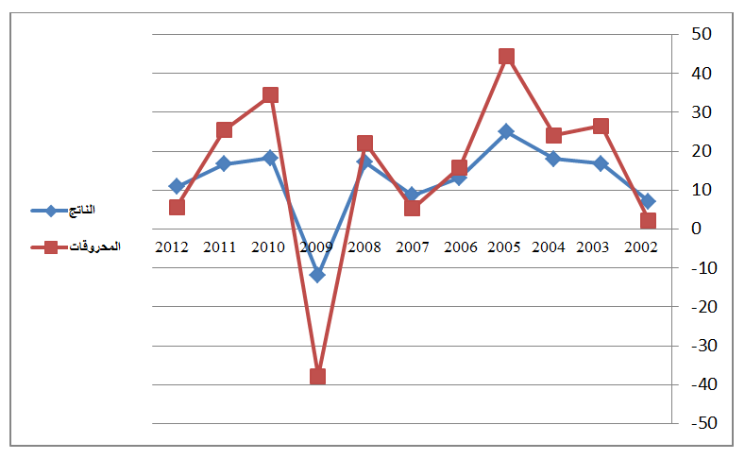

المصدر: المؤلف(ة)، السنة، الصفحة(Traditionnalarabic, taille 13, Normal ; Centrer)
ملاحظة: (الأشكال والمخططات بصيغة صورةSous forme d’imageيجب أن تكونhabillage devant le texte).ويجب أن يكون الشكل متوسط الصفحة (Centrer).
- المخططات والأشكال المركبة يجب أن تكون مجمعة (Grouper)
4. خاتمة:
ضع في خاتمة البحث تلخيصا لما ورد في مضمون البحث، مع الإشارة إلى أبرز النتائج المتوصل إليها، وتقديم اقتراحات ذات الصلة بموضوع البحث.
5. قائمة المراجع:
تدوين المراجع يكون في آخر المقال وباعتماد أسلوب:(APA)

https://www.youtube.com/watch?v=AmiKblUQs_A

وذلك بذكر (صاحب المرجع، السنة، الصفحة) في قلب النص(Brown, 2006, p35)بصفة آلية، على أن يُدون المرجع كاملا في قائمة المراجع كالآتي:
المؤلفات: الاسم الأخير، ثم الاسم الأول للمؤلف(ة)، (سنة النشر)، عنوان الكتاب، الناشر، بلد النشر.
الأطروحات: الاسم الأخير، ثم الاسم الأول للباحث(ة)، (سنة النشر)، عنوان الأطروحة، القسم، الكلية، الجامعة، البلد.
المقالات: لقب واسم المؤلف(ة)،(سنة النشر)، عنوان المقال، اسم المجلة، المجلد (العدد)،الصفحات؛
المداخلات: الاسم الأخير، ثم الاسم الأول للمؤلف(ة)، (تاريخ انعقاد المؤتمر)، عنوان المداخلة، عنوان المؤتمر، الجامعة، البلد؛
مواقع الانترنيت:اسم الكاتب) السنة (، العنوان الكامل للملف، ذكر الموقع بالتفصيل:
http://adresse complète (consulté le jour/mois/année)
6. ملاحق:

